**Índice**

Introdução 3

Objectivo geral 4

Objectivos especificos 4

Motores de indução monófasicas 5

Teoria do duplo campo girante dos motores de indução magnetica 6

Partida de motores de indução monofásicas 8

Motores com capacitor de partida 8

Motores de fase dividida 10

Motor de Capacitor Permanente 12

Limitação do Torque de Partida no Motor com Capacitor Permanente 13

Motores de pólos sombreados 16

Princípio de funcionamento 16

Características construtivas 17

Estator 17

Rotor 18

Aplicações do motor de indução de pólo sombreado 19

Terminais de motores de indução monofásicas 20

Conclusão 22

Referências Bibliográficas 23

# **Introdução**

Os **motores de indução monofásicos** constituem uma categoria fundamental de máquinas elétricas amplamente utilizadas em aplicações industriais, comerciais e domésticas, representando uma parcela significativa do parque de motores elétricos instalados mundialmente. Estes equipamentos destacam-se pela sua simplicidade construtiva, confiabilidade operacional e adequação às redes de distribuição monofásica, características que os tornam indispensáveis em sistemas elétricos de baixa e média potência. A diversidade de configurações dos motores monofásicos, que inclui os tipos de capacitor de arranque, fase dividida, capacitor permanente, capacitor permanente e de arranque, pólos sombreados e as variações de dois, quatro e seis terminais, surge como resposta às diferentes exigências operacionais encontradas na prática. Cada configuração apresenta características específicas de torque de partida, eficiência energética, complexidade construtiva e custo, fatores que determinam sua adequação a aplicações particulares. A seleção inadequada destes motores pode resultar em ineficiência energética, redução da vida útil dos equipamentos e custos operacionais elevados, evidenciando a necessidade de compreensão aprofundada das suas características técnicas e princípios de funcionamento. A crescente preocupação com a eficiência energética e sustentabilidade nos sistemas elétricos torna ainda mais relevante o estudo detalhado destes equipamentos. Neste contexto, o presente trabalho propõe-se a analisar as características técnicas, princípios de funcionamento e aplicações dos motores de indução monofásicos, identificando suas especificidades construtivas e operacionais para otimização do desempenho em sistemas elétricos. A investigação abordará sistematicamente cada tipo de motor, estabelecendo critérios técnicos de seleção que contribuam para decisões de engenharia fundamentadas e otimização do desempenho energético dos sistemas.

## **Objectivo geral**

* Analisar as características técnicas, princípios de funcionamento e aplicações dos motores de indução monofásicos, identificando suas especificidades construtivas e operacionais para otimização do desempenho em sistemas elétricos de baixa e média potência.

## **Objectivos especificos**

* Caracterizar os motores de capacitor de arranque, descrevendo seu princípio de funcionamento, componentes essenciais e aplicações típicas na indústria e uso doméstico.
* Examinar os motores de fase dividida, analisando sua configuração de enrolamentos.
* Investigar os motores de capacitor permanente, identificando suas vantagens operacionais, limitações técnicas e adequação para aplicações específicas de funcionamento contínuo.
* Avaliar os motores de capacitor permanente e de arranque, comparando seu desempenho com outros tipos de motores monofásicos e determinando critérios de seleção para diferentes aplicações.
* Analisar os motores de pólos sombreados, estudando seu mecanismo de criação de campo magnético rotativo e suas características de baixo torque de partida.
* Comparar os motores monofásicos de dois, quatro e seis terminais, estabelecendo as diferenças construtivas, métodos de ligação e implicações no controle e manutenção destes equipamentos.

# **Motores de indução monófasicas**

Um **motor de indução monofásico** é uma máquina elétrica rotativa que converte energia elétrica em energia mecânica, alimentado por uma única fase de corrente alternada. Diferentemente dos motores trifásicos, requer um sistema auxiliar de partida (como enrolamentos auxiliares com capacitores) para superar o problema do campo magnético pulsante e criar artificialmente um campo magnético girante capaz de produzir torque de partida.

Como há apenas uma fase no enrolamento do estator, o campo magnético em um motor de indução monofásico não gira. Em vez disso, ele *pulsa*, primeiro intensamente e depois mais fracamente, mas sempre na mesma direção. Como não há campo magnético girante no estator, um motor de indução monofásico não tem *conjugado de partida.*

Porém na realidade, uma tensão é induzida nas barras do rotor pela ação de transformador (*d_*/*dt*) e, como as barras estão em curto-circuito, há uma corrente circulando no rotor. Entretanto, como esse campo magnético está alinhado com o campo magnético do estator, nenhum conjugado líquido é produzido no rotor.

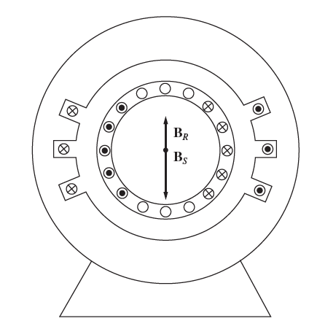



***Fig 1****: O motor de indução monofásico na partida.*

Entretanto, logo que o rotor começa a girar, um conjugado induzido é produzido nele. Há duas teorias básicas que explicam por que um conjugado é induzido norotor, tão logo ele comece a girar.

## **Teoria do duplo campo girante dos motores de indução magnetica**

Basicamente, a teoria do duplo campo girante dos motores de indução monofásicos afirma que um campo magnético pulsante estacionário pode ser decomposto em dois campos magnéticos *girantes*, de mesmo módulo e girando em sentidos opostos. O motor de indução responde diferentemente a cada um desses campos magnéticos em separado. O conjugado líquido resultante da máquina será a soma dos conjugados produzidos por cada um desses campos magnéticos.

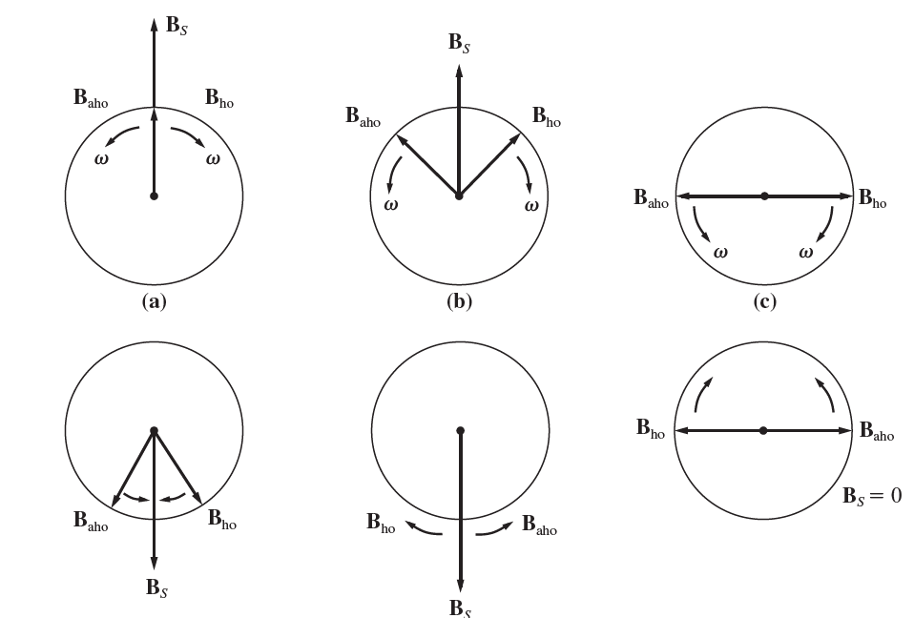

***Fig 2:*** *A decomposição de um campo magnético pulsante em dois campos magnéticos de mesmo módulo girando em sentidos opostos*

Um motor de indução monofásico responde a cada um dos dois campos magnéticos presentes nele, de modo que o conjugado induzido resultante do motor é a *diferença* entre as duas curvas de conjugado *versus* velocidade.

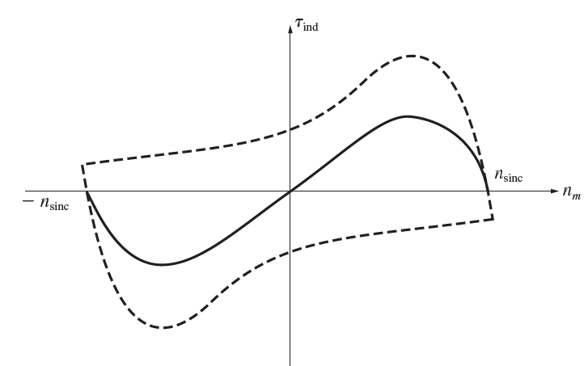

***Fig 3****: As curvas características de conjugado versus velocidade de dois campos magnéticos girantes iguais e opostos do estator*

Quando o rotor de um motor de indução monofásico recebe um impulso inicial em determinado sentido, ele passa a apresentar movimento relativo em relação aos dois campos girantes teóricos — um no sentido horário e outro no sentido anti-horário — conforme a **Teoria do Campo Girante Duplo**.

Esse movimento relativo faz com que o rotor interaja de forma mais eficiente com o campo girante que está no **mesmo sentido de sua rotação**, reduzindo o escorregamento em relação a ele. Consequentemente, a frequência relativa desse campo em relação ao rotor diminui, o que intensifica a indução de corrente no rotor e aumenta o torque nessa direção.

Simultaneamente, o escorregamento em relação ao campo oposto aumenta, tornando sua contribuição para o torque praticamente desprezível. Assim, o rotor acelera no sentido do campo dominante.

Por essa razão, motores de indução monofásicos requerem um **enrolamento auxiliar com defasagem de corrente** — geralmente obtida por meio de um capacitor — para produzir um campo girante inicial assimétrico que forneça o torque de partida necessário para estabelecer a rotação.

## **Partida de motores de indução monofásicas**

Como já abordado antes, um motor de indução monofásico não tem conjugado de partida próprio. Há três técnicas que usualmente são utilizadas para dar partida a esses motores. Os motores de indução monofásicos são classificados de acordo com os seus métodos de partida e em geral são referidos por nomes que descrevem esses métodos. A seleção do motor apropriado baseia-se nas exigências dos conjugados de partida e de trabalho da carga, no ciclo de trabalho da carga e nas limitações das correntes de partida e de trabalho impostas ao motor pela linha de abastecimento de energia elétrica.

* Enrolamento com fase dividida
* Enrolamento com capacitores
* Polos sombreados do estator

## **Motores com capacitor de partida**

No motor com capacitor de partida, um capacitor é colocado em série com o enrolamento auxiliar do motor como apresentado na figura 1. O motor com partida a capacitor também é um motor de fase dividida, mas o deslocamento de fase no tempo entre as duas correntes é obtido por meio de um capacitor em série com o enrolamento auxiliar.

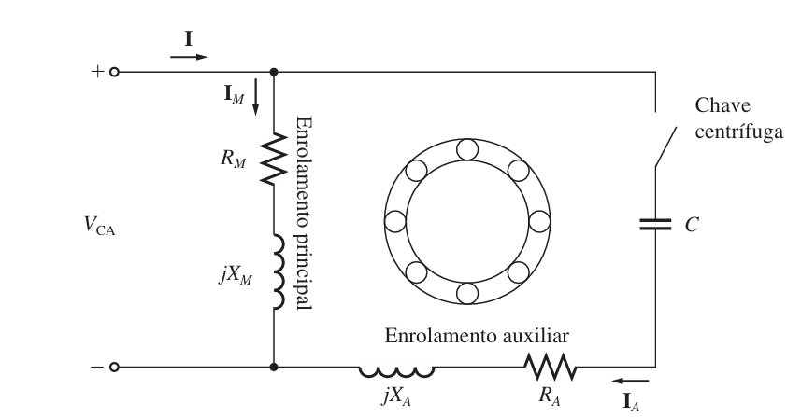

***Fig 4*** *- esquema de um motor monofásico com capacitor de partida.*

Pela escolha apropriada do valor do capacitor, a força magnetomotriz da corrente de partida do enrolamento auxiliar poderá ser ajustada para ser igual à força magnetomotriz da corrente do enrolamento principal e o ângulo de fase da corrente no enrolamento auxiliar poderá ser tal que a corrente estará adiantada de 90° em relação à corrente do enrolamento principal. Como os dois enrolamentos estão fisicamente separados de 90°, uma diferença de fase entre as correntes de 90° produzirá no estator um campo magnético girante uniforme simples e o motor irá se comportar exatamente como se ele estivesse partindo com uma fonte de potência trifásica. Nesse caso, o conjugado de partida do motor pode ser superior a 300% do seu valor nominal.

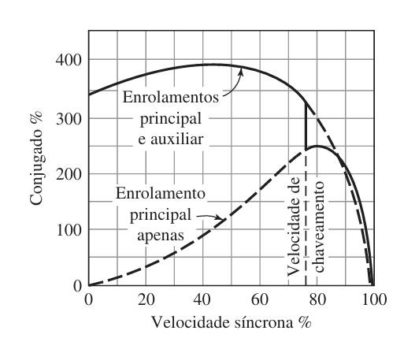

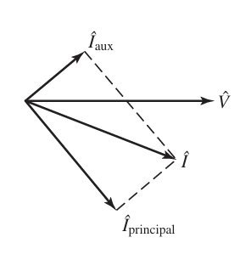

1. (b)

***Fig 5****– (a) caract. típica de conjugado versus velocidade. (b) Diagrama fasorial na partida*

Os motores com esse tipo de arranque geralmente são mais caros que os motores de fase divida. Geralmente é usado em aplicações onde se requer um elevado torque de partida, em compressores, bombas, ar condicionado e em outros tipos de equipamento cujas partidas ocorrem com carga.

## **Motores de fase dividida**

Os motores de fase dividida apresentam dois enrolamentos no estator, o enrolamento principal (também referido como enrolamento de trabalho) que será indicado pelo índice “principal” e o enrolamento auxiliar (também referido como enrolamento de partida) que será indicado pelo índice “aux”. Como em um motor bifásico, os eixos desses enrolamentos estão deslocados entre si de 90 graus elétricos no espaço e são li gados como está mostrado na Figura 6.

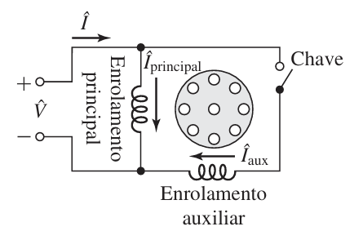

***Fig 6****– esquema de um motor de indução de fase dividida*

As duas correntes estarão fora de fase, como está indicado no diagrama fasorial da Figura 5 pois o enrolamento auxiliar tem uma razão mais elevada entre resistência e reatância do que o enrolamento principal.

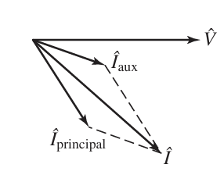

***Fig 7*** *- diagrama fasorial da corrente no estator de um motor de fase dividida.*

Como a corrente do enrolamento auxiliar Îaux está adiantada em relação à corrente do enrolamento principal Îprincipal, o campo do estator atinge primeiro o máximo no eixo do enrolamento auxiliar e então, um pouco depois, atinge o máximo no eixo do enrolamento principal. As correntes de enrolamento são equivalentes a correntes bifásicas desequilibradas e o motor é equivalente a um motor bifásico desequilibrado. O resultado é um campo girante de estator que causa a partida do motor. Após a partida do motor, o enrolamento auxiliar é desligado, normalmente por meio de uma chave centrífuga que atua em torno de 75% da velocidade síncrona. Geralmente o enrolamento auxiliar é mais fino do que o enrolamento principal. Esse atua somente no momento de partida por isso as suas perdas só são consideradas no momento da partida. A sua reatância poderá ser reduzida um pouco se ele for colocado no topo das ranhuras. Uma característica típica de conjuga do versus velocidade para esse motor está mostrada na Figura 8.

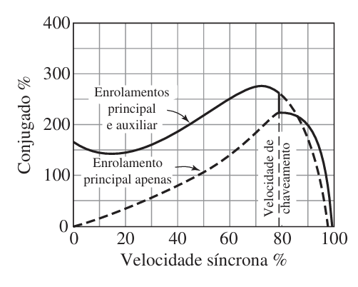

***Fig 8*** *- característica típica de conjugado versus velocidade*

Eles são usados em aplicações que não exigem conjugados de partida muito elevados, como ventiladores, sopradores e bombas centrífugas. Estão disponíveis em tamanhos da faixa de potência fracionária e são bem baratos.

## **Motor de Capacitor Permanente**

O **motor com capacitor permanente** é um tipo especial de **motor de indução monofásico**, projetado para operar com **um capacitor fixo (permanente)** conectado **em série com o enrolamento auxiliar** durante **toda a operação**, inclusive durante a **partida e funcionamento contínuo**. Esse tipo de motor foi desenvolvido para **melhorar o desempenho** dos motores monofásicos comuns, oferecendo uma rotação mais uniforme, maior eficiência e melhor fator de potência. Esse tipo de motor é chamado de motor de capacitor permanente porque utiliza um único capacitor de valor fixo que permanece constantemente ligado em série com o enrolamento auxiliar do estator, tanto na partida quanto durante todo o funcionamento do motor.

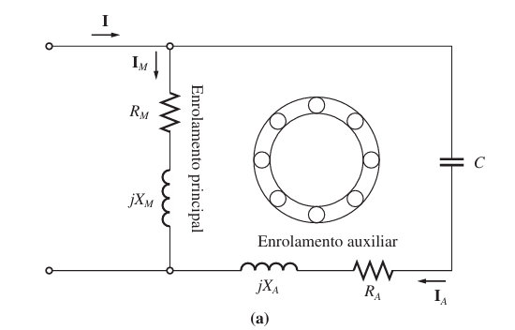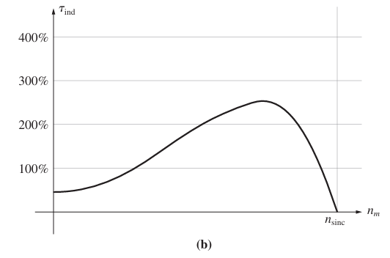

**Fig 9**.(a) Um motor de indução de capacitor permanente. (b) A característica de conjugado versus velocidade deste motor.

A curva mostra que o motor com capacitor permanente tem um conjugado de partida (torque inicial) relativamente baixo — menor que 100% do torque nominal. À medida que a velocidade aumenta, o torque cresce até atingir um pico de torque máximo (conjugado de tração ou pull-out torque), geralmente entre 250% a 300% do torque nominal. Após o pico, o torque cai rapidamente até zero no ponto de sincronismo, pois o motor de indução nunca alcança a velocidade síncrona.

O motor com capacitor permanente tem dois enrolamentos no estator: o principal e o auxiliar, ligados de forma paralela. O capacitor está em série com o enrolamento auxiliar. O objetivo desta estrutura é gerar um campo magnético girante a partir de uma fonte monofásica, o que um único enrolamento não conseguiria fazer sozinho.

Tanto o enrolamento principal quanto o enrolamento auxiliar permanecem energizados durante todo o funcionamento do motor. O capacitor utilizado é de valor fixo e permanece permanentemente conectado ao circuito do enrolamento auxiliar, diferentemente do motor com capacitor de partida, que utiliza uma chave centrífuga ou relé para desconectar o capacitor após o motor atingir determinada velocidade. (CHAMPMAN, 2013)

A principal vantagem desse arranjo é a simplicidade. Elimina-se a necessidade de componentes adicionais como chave de partida ou relés, reduzindo falhas mecânicas e facilitando a manutenção. Além disso, se o capacitor for corretamente dimensionado, ele pode criar um campo magnético girante quase ideal para uma determinada carga, fazendo com que o motor se comporte, sob essa condição específica, de forma muito semelhante a um motor trifásico em eficiência, suavidade e estabilidade de rotação.

## **Limitação do Torque de Partida no Motor com Capacitor Permanente**

Nos motores com capacitor permanente, o capacitor utilizado permanece no circuito durante toda a operação do motor — inclusive na partida. Esse capacitor é cuidadosamente dimensionado para garantir um equilíbrio de corrente entre o enrolamento principal e o auxiliar em condições normais de funcionamento, ou seja, durante o regime contínuo da máquina.

No entanto, na partida do motor, o cenário elétrico é bem diferente. A corrente de partida é naturalmente muito mais elevada do que a corrente nominal, pois o motor ainda está parado e sua impedância é baixa. O capacitor, que foi dimensionado para correntes menores (normais), não consegue manter o mesmo desfasamento adequado entre as correntes dos dois enrolamentos nessas condições iniciais.

Como consequência, ocorre um desequilíbrio acentuado de fase entre o enrolamento principal e o enrolamento auxiliar durante a partida. Esse desequilíbrio compromete a formação de um campo magnético girante forte e estável, o que resulta em um conjugado (torque) de partida relativamente baixo.

Esse comportamento limita a aplicação dos motores com capacitor permanente a situações onde a carga é leve ou não exige esforço significativo para iniciar o movimento. Em contrapartida, esse mesmo capacitor permanente garante uma boa eficiência, menor consumo de energia e um fator de potência melhorado durante o funcionamento contínuo, já que ele foi projetado para essas condições.

O uso de dois capacitores é uma solução direta para corrigir o problema do baixo torque de partida em motores com capacitor permanente. Ele combina melhor o torque de partida, graças ao capacitor de partida, com a eficiência em regime contínuo que é garantida pelo capacitor permanente. Um motor como esse é denominado motor com dois capacitores.

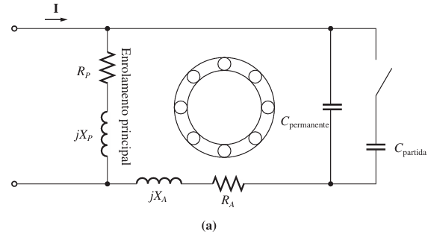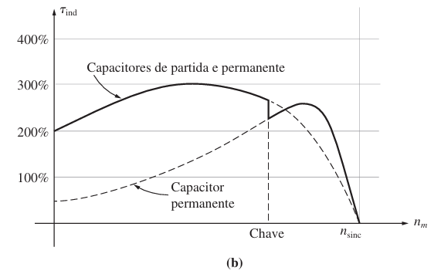

**Fig 10**. (a) Um motor de indução de dois capacitores. (b) A característica de conjugado versus velocidade deste motor.

O capacitor de partida geralmente tem um valor mais elevado. O capacitor fica presente no circuito apenas durante a partida, quando assegura que as correntes do enrolamento principal e do auxiliar estão aproximadamente equilibradas, que permite conjugados de partida muito elevados. Quando o motor atinge a velocidade de operação, a chave centrífuga abre e apenas o capacitor permanente é mantido no circuito do enrolamento auxiliar. O capacitor permanente tem o valor correto para manter equilibradas as correntes, para a carga normal de funcionamento do motor. Em um motor como esse, o capacitor permanente tem um valor de 10 a 20% do valor do capacitor de partida.

Entretanto, os motores de capacitor permanente são mais simples do que os motores com capacitor de partida, porque a chave de partida não é necessária. Para cargas normais, eles são mais eficientes, tendo um fator de potência mais elevado e um conjugado mais suave do que os motores de indução monofásicos ordinários.

**Analise dos dois motores**

|  |  |  |
| --- | --- | --- |
| **Característica** | **Motor com Capacitor Permanente (PSC)** | **Motor com Dois Capacitores** |
| **Torque de Partida** | Baixo a moderado. | Muito alto — excelente para partidas pesadas. |
| **Eficiência em Regime Contínuo** | Alta eficiência e bom fator de potência. | Alta eficiência com bom equilíbrio de corrente. |
| **Campo Magnético Girante** | Quase uniforme durante toda a operação. | Muito próximo do trifásico durante partida e operação. |
| **Presença de Chave Centrífuga** | Não é necessária. | Necessária para desligar o capacitor de partida, mantendo o permanente. |
| **Complexidade do Circuito** | Simples, com apenas um capacitor fixo. | Mais complexa — dois capacitores e chave centrífuga. |
| **Manutenção** | Baixa, sem partes móveis. | Mais alta — envolve mais componentes sujeitos a desgaste. |
| **Aplicações Típicas** | Ventiladores, exaustores, compressores leves. | Compressores grandes, sistemas HVAC, máquinas com alto torque inicial. |
| **Custo** | Mais econômico. | Mais caro — devido aos dois capacitores e chave centrífuga. |

## **Motores de pólos sombreados**

Um **motor de indução** **de pólos sombreados** é um motor de indução com apenas um enrolamento principal. Em vez de ter um enrolamento auxiliar, ele tem pólos salientes e uma parte de cada pólo é envolvida com uma bobina em curto-circuito denominada **bobina de sombreamento.**

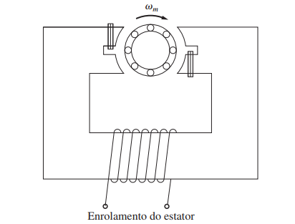

***Fig 12.*** *Motor de indução de pólos sombreados*

# **Princípio de funcionamento**

Um fluxo variável no tempo é induzido nos pólos pelo enrolamento principal. Quando o fluxo do pólo varia, ele induz uma tensão e uma corrente na bobina de sombreamento que se opõe à variação original de fluxo. Essa oposição retarda as variações de fluxo abaixo das regiões sombreadas das bobinas e, portanto, produz um ligeiro desequilíbrio entre os dois campos magnéticos opostos girantes. A rotação resultante é no sentido que vai da parte não sombreada para à parte sombreada da face polar. A característica de conjugado versus velocidade de um motor de pólos sombreados está mostrada na Figura abaixo.

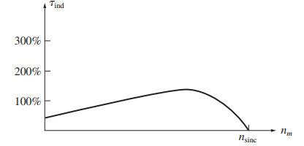

***Fig 13.*** *A característica de conjugado versus velocidade desse motor.*

Os pólos sombreados produzem menos conjugado de partida do que qualquer outro tipo de sistema de partida para motor de indução. São muito menos eficientes e têm um escorregamento muito maior do que outros tipos de motores de indução monofásicos. Esses pólos são usados somente em motores muito pequenos (1/20 HP e menos) com exigências muito baixas de conjugado de partida. Nos casos em que é possível usá-los, os motores de pólos sombreados constituem a opção mais barata disponível. Como os motores de pólos sombreados dependem de uma bobina de sombreamento para produzir seu conjugado de partida, não há uma maneira fácil de inverter o sentido de rotação de um motor como este. Para também dispor de inversão, é necessário instalar duas bobinas de sombreamento em cada uma das faces polares e selectivamente colocar em curto-circuito uma ou outra dessas bobinas de sombreamento.

# **Características construtivas**

## **Estator**

O estator do motor de pólo sombreado tem um pólo saliente. O pólo saliente significa que os pólos do ímã são projectados na direcção da armadura do motor. Cada pólo do motor é excitado por sua bobina excitante. Os anéis de cobre sombreiam os laços. Os pólos do motor são laminados. A laminação significa que múltiplas camadas de material são usadas para fazer os pólos. Então, que a força do pólo aumenta.

A ranhura é construída a uma certa distância da borda dos pólos. A bobina de cobre em curto-circuito é colocada neste slot. A parte que é coberta com o anel de cobre é chamado a parte sombreada e que não são cobertos pelos anéis são chamados parte não sombreada

## **Rotor**

O motor de pólo sombreado usa o rotor de gaiola de esquilo. As barras do rotor estão inclinadas em um ângulo de 60°. A inclinação pode ser feita para obter o melhor torque de partida.

A construção do motor é muito simples porque não contém nenhum comutador, escovas, anéis colectores. O motor de indução de pólo sombreado não possui nenhum interruptor centrífugo. Assim, as chances de falha do motor são menores. O interruptor centrífugo é o tipo de interruptor eléctrico que começa a funcionar usando a força centrífuga gerada pelo eixo rotativo. Também é usado para controlar a velocidade do eixo.

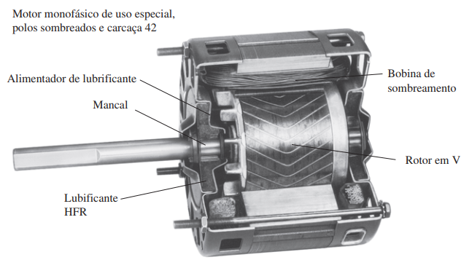

*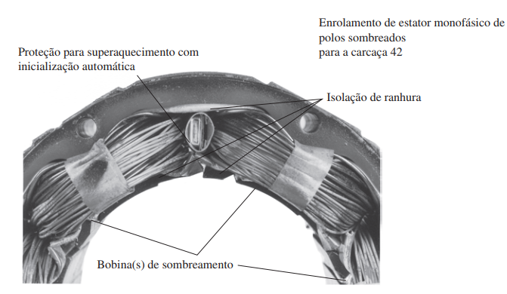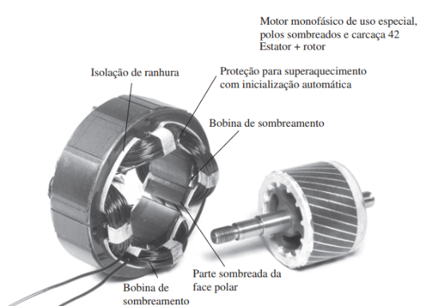****Fig 14****. Vista em corte de um motor de indução de pólos sombreados*

***Fig 15.*** *Vista detalhada da construção de um motor de indução de pólos sombreados*

## **Aplicações do motor de indução de pólo sombreado**

Como os motores de indução de pólos sombreados têm baixo torque de partida, eficiência e factor de potência, esses motores são adequados apenas para aplicações de baixa potência, como:

* Ventiladores de mesa;
* Em exaustores ou coifa;
* Secadores de cabelo
* Ventiladores para equipamentos de refrigeração.

## **Terminais de motores de indução monofásicas**

Os terminais de um motor de indução monofásico são os pontos de conexão elétrica externos que permitem a alimentação e configuração dos enrolamentos internos, sendo identificados por uma nomenclatura padronizada (T1, T2, T3, etc.) que facilita a instalação e manutenção. O número e arranjo destes terminais determina a flexibilidade operacional do motor: motores de dois terminais oferecem operação básica em tensão e velocidade fixas, motores de quatro terminais permitem configuração para dupla tensão (série/paralelo) ou dupla velocidade, enquanto motores de seis terminais proporcionam máxima versatilidade com combinações de múltiplas tensões e velocidades através de diferentes esquemas de ligação dos enrolamentos principais e auxiliares. Esta configuração de terminais múltiplos é especialmente valiosa em aplicações industriais e comerciais onde se requer adaptabilidade a diferentes condições de rede elétrica e variações operacionais, permitindo que um único motor atenda múltiplas especificações sem comprometer a eficiência ou confiabilidade.

**Motores de 2 Terminais**

Os motores de 2 terminais apresentam uma configuração série fixa entre o enrolamento principal e auxiliar, onde a corrente total do motor flui através de ambos os enrolamentos em uma única trajetória elétrica. O campo magnético resultante possui uma direção determinística baseada na sequência física dos enrolamentos, criando um vetor de campo girante com sentido único. A ausência de pontos de comutação externos impede a alteração da sequência de fases entre os enrolamentos, tornando fisicamente impossível a inversão do campo magnético girante sem modificação interna da máquina. Esta configuração resulta em um sistema eletromagnético de alta simplicidade, onde a relação tensão-corrente é linear e determinada exclusivamente pelas impedâncias combinadas dos enrolamentos, proporcionando operação estável porém inflexível.

**Motores de 4 Terminais**

Os motores de 4 terminais disponibilizam acesso independente às extremidades dos enrolamentos principal (T1-T3) e auxiliar (T2-T4), permitindo a alteração do sentido de rotação através da inversão da polaridade de apenas um dos enrolamentos. Do ponto de vista eletromagnético, a inversão de um enrolamento altera a defasagem espacial relativa entre os campos magnéticos principal e auxiliar de +90° para -90° (ou vice-versa), invertendo consequentemente o sentido do campo magnético girante resultante. O sistema capacitivo permanece inalterado durante a inversão, mantendo a defasagem temporal necessária (tipicamente 90°) entre as correntes dos enrolamentos. Esta configuração preserva todas as características de torque e velocidade originais do motor, alterando apenas o sentido de rotação, demonstrando que a direção do campo girante é uma função da sequência relativa dos enrolamentos e não de suas magnitudes ou características temporais.

**Motores de 6 Terminais**

Os motores de 6 terminais incorporam enrolamentos setorizados que podem ser reconfigurados eletricamente em arranjos série ou paralelo, alterando fundamentalmente a relação impedância-tensão do sistema. Na configuração paralela (baixa tensão), os segmentos de cada enrolamento operam com a tensão total aplicada, resultando em correntes individuais menores e impedância total reduzida pela metade. Na configuração série (alta tensão), os segmentos dos enrolamentos são conectados sequencialmente, dividindo a tensão aplicada entre os segmentos e dobrando a impedância total do circuito. Esta reconfiguração mantém a potência mecânica constante através da lei de conservação de energia (P = V²/Z = I²Z), onde o produto tensão-corrente permanece inalterado independentemente da configuração. O sistema capacitivo e o interruptor centrífugo operam nos terminais auxiliares (T5-T6), criando o campo girante necessário através da defasagem temporal entre correntes, enquanto a defasagem espacial de 90° entre enrolamentos principal e auxiliar permanece fisicamente inalterada em ambas as configurações de tensão.

# **Conclusão**

A análise desenvolvida sobre os motores de indução monofásicos permitiu identificar as características técnicas e princípios operacionais específicos de cada tipo estudado, demonstrando que cada configuração apresenta vantagens distintas conforme a aplicação: os motores de capacitor de arranque são adequados para alto torque de partida, os de fase dividida para baixa potência e custo reduzido, os de capacitor permanente para alta eficiência em funcionamento contínuo, os de pólos sombreados para simplicidade e confiabilidade em muito baixa potência, e as configurações com maior número de terminais oferecem maior flexibilidade operacional. Os critérios de seleção estabelecidos indicam que a escolha adequada deve considerar prioritariamente a relação entre torque de partida, eficiência energética, custo e complexidade de manutenção, contribuindo para a otimização da seleção destes motores em aplicações industriais e domésticas.

# **Referências Bibliográficas**

[1] Chapman, S. J. (2013). *Fundamentos de máquinas elétricas* (5. ed.). AMGH.

[2] Umans, S. D. (2014). *Máquinas elétricas de Fitzgerald e Kingsley* (7. ed.; A. Laschuk, Trad.). AMGH.